TUGAS PRAKTIKUM 5
SISTEM OPERASI



Dosen Pengampu Mata Kuliah:
Triawan Adi Cahyanto, M.Kom

Disusun Oleh:
Nama : Refllina Anindita
Nim : 2410651063
Kelas : C
Tanggal : 13 November 2025

PROGRAM STUDI TEKNIK INFORMATIKA
FAKULTAS TEKNIK
UNIVERSITAS MUHAMMADIYAH JEMBER
2025

TUJUAN PRAKTIKUM
Tujuan dari praktikum ini adalah untuk mengasah keterampilan teknis, meneraplikan teori yang telah dipelajari, mengasah kemampuan belajar mahasiswa, serta cara penyelesaian masalah melalui kegiatan praktikum ini.

HASIL PERCOBAAN
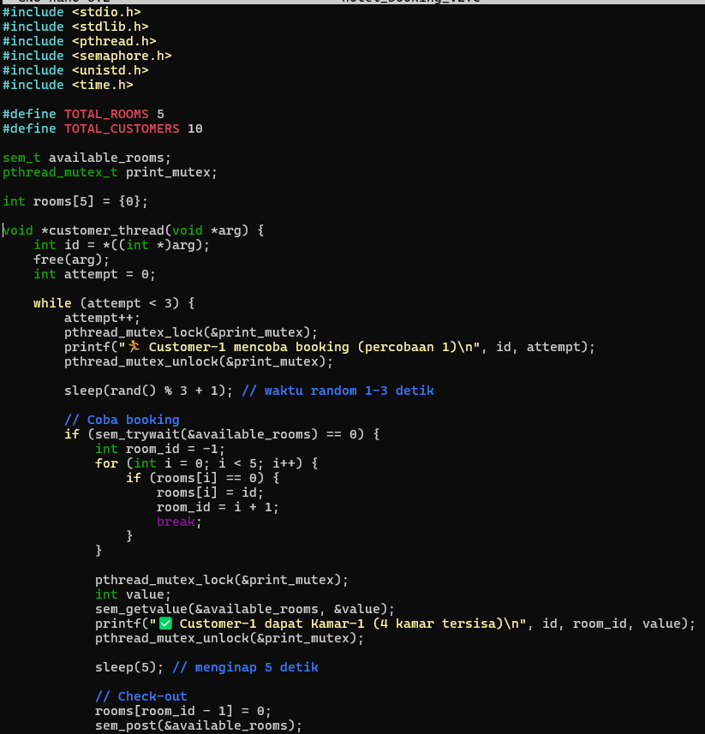
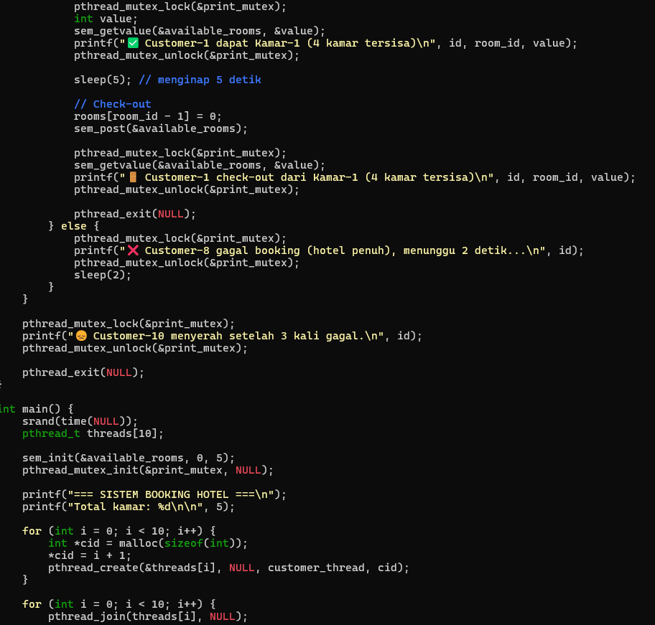
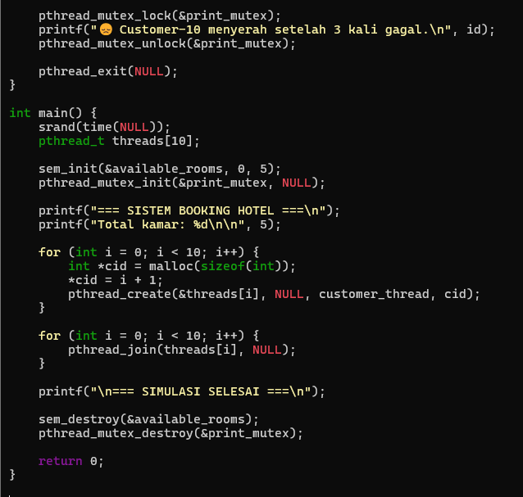

Hasill Output:
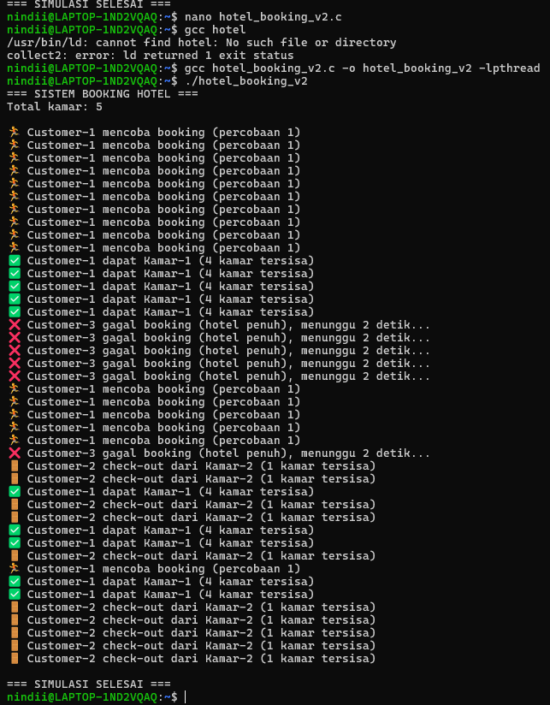

Penjelasan bagaimana Anda mengatasi race condition?
Jawab:
• Yang pertama menggunakan semaphore, digunakan untuk mengontrol jumlah kamar yang tersedia.
Dengan cara ini tidak akan lebih dari 5 customer yang berhasil melakukan booking secara bersamaan.
• Yang kedua menggunakan mutex, digunakan untuk melindungi bagian kode yang mencetak output ke layar.
Karena fungsi printf() bukan merupakan fungsi thread-safe, beberapa thread yang mencetak bersamaan bisa menghasilkan output yang acak atau tidak teratur. Dengan menggunakan mutex, hanya satu thread yang boleh mencetak pada satu waktu.
• Yang ketiga, membuat ID unik untuk setiap thread, ini untuk mencegah semua thread membaca alamat variabel i yang sama setiap loop for.
Dengan cara ini, tidak akan ada lagi bug yang membuat semua customer terlihat sebagai “customer-1”.

Analisis : apa yang terjadi jika tidak menggunakan sinkronisasi?
Jawab: tanpa sinkronisasi, hasil program tidak deterministic, artinya setiap kali dijalankan bisa menghasilkan keluaran yang berbeda dan sulit diprediksi.
Dalam kasus sistem booking, hal ini sangat berbahaya karena bisa menyebabkan dua pelanggan menempati kamar yang sama atau data booking terjadi korupsi.

Kesimpulan:
a. Mengatur jumlah kamar yang bisa dipesan secara bersamaan.
b. Menghindari duplikasi dan tabrakan antar-thread.
c. Menjamin tampilan output yang rapi dan konsisten.
d. Menghasilkan simulasi yang mendekati sistem nyata (real-world concurrency control).

